REZULTATI POSLOVANJA PODUZETNIKA GRADA POŽEGE U 2015. GODINI
Prema broju obrađenih godišnjih financijskih izvještaja, u gradu Požegi, sjedištu Požeško-slavonske županije, u 2015. godini poslovalo je 343 poduzetnika koji su zapošljavali 4896 radnika, što je povećanje broja zaposlenih za 5 % u odnosu na prethodnu, 2014. godinu.
Tablica 1. Financijski rezultati poslovanja poduzetnika sa sjedištem u gradu Požegi u 2015. godini
(iznosi u tisućama kuna, prosječne plaće u kunama)
Opis | 2014. | 2015. | Indeks
Broj poduzetnika |  | 343 | -
Broj dobitaša | 219 | 239 | 109,1
Broj gubitaša | 91 | 104 | 114,3
Broj zaposlenih | 4.661 | 4.896 | 105,0
Ukupni prihodi | 2.078.060 | 2.239.634 | 107,8
Ukupni rashodi | 2.011.053 | 2.191.124 | 109,0
Dobit prije oporezivanja | 104.484 | 83.080 | 79,5
Gubitak prije oporezivanja | 37.477 | 34.570 | 92,2
Porez na dobit | 10.061 | 14.242 | 141,6
Dobit razdoblja | 94.571 | 68.840 | 72,8
Gubitak razdoblja | 37.625 | 34.571 | 91,9
Konsolidirani financijski rezultat – dobit (+) ili gubitak (-) razdoblja | 56.946 | 34.269 | 60,2
Prosječna mjesečna neto plaća po zaposlenom | 3.782 | 3.764 | 99,5
Izvoz | 455.603 | 483.771 | 106,2
Uvoz | 263.895 | 313.591 | 118,8
Investicije u novu dugotrajnu imovinu | 182.950 | 145.045 | 79,3
Izvor: Fina, Registar godišnjih financijskih izvještaja, obrada GFI-a za 2015. godinu
U 2015. godini poduzetnici grada Požege zabilježili su rast ukupnih prihoda u odnosu na 2014. godinu (7,8 %), ali i rast ukupnih rashoda (9 %). Ostvarili su 2,2 milijarde kuna prihoda u 2015. godini te su time sudjelovali sa 64,5 % u ukupnim prihodima županije (3,5 milijardi kuna). U ukupno ostvarenom izvozu Požeško-slavonske županije najveći je udio poduzetnika grada Požege sa 65,9 % (483,8 milijuna kuna).
Među poduzetnicima sa sjedištem u Požegi, po kriteriju ostvarenog ukupnog prihoda u 2015. godini, na prvom je mjestu društvo AGRONOM d.o.o. sa ostvarenih 301,3 milijuna kuna.
Tablica 2. Top pet poduzetnika sa sjedištem u Požegi, prema ukupnom prihodu u 2015. godini
(iznosi u tisućama kuna, prosječne plaće u kunama)
OIB | Naziv poduzetnika | Broj zaposlenih | Ukupan prihod | Dobit ili gubitak razdoblja | Vrijednost investicija | Izvoz u razdoblju | Uvoz u razdoblju
67793044823 | AGRONOM d.o.o. | 155 | 301.302 | 10.128 | 224 | 39.798 | 0
02367452074 | PLAMEN d.o.o. | 364 | 169.209 | 8.070 | 56.650 | 132.639 | 81.915
40479860551 | ZVEČEVO d.d. | 336 | 161.779 | -9.228 | 2.226 | 57.869 | 57.437
23412849119 | ALLES d.o.o. | 77 | 123.025 | 3.719 | 384 | 0 | 23.286
39070040029 | SPIN VALIS d.d. | 394 | 120.470 | 6.211 | 9.824 | 59.829 | 6.012
Ukupno top 5 poduzetnika |  | 1.326 | 875.785 | 18.900 | 69.307 | 290.135 | 168.650
Izvor: Fina, Registar godišnjih financijskih izvještaja, obrada GFI-a za 2015. godinu
Društvo PLAMEN d.o.o. drugo je među poduzetnicima u gradu Požegi po ostvarenom ukupnom prihodu u 2015. godini u iznosu od 169,2 milijuna kuna. Društvo je izvezlo roba i usluga u vrijednosti od 132,6 milijuna kuna, što je 27,4 % od ostvarenoga izvoza svih poduzetnika sa sjedištem u gradu Požegi.
Osim četiri društva navedena u tablici 2, po visini ostvarenoga izvoza izdvaja se i društvo COLOR EMAJL d.o.o. sa 101 milijun kuna vrijednosti izvoza u 2015. godini.
Grafikon 1. Ukupni prihodi i rashodi poduzetnika grada Požege kroz razdoblje od 2010. do 2015. godine
(iznosi u tisućama kuna)
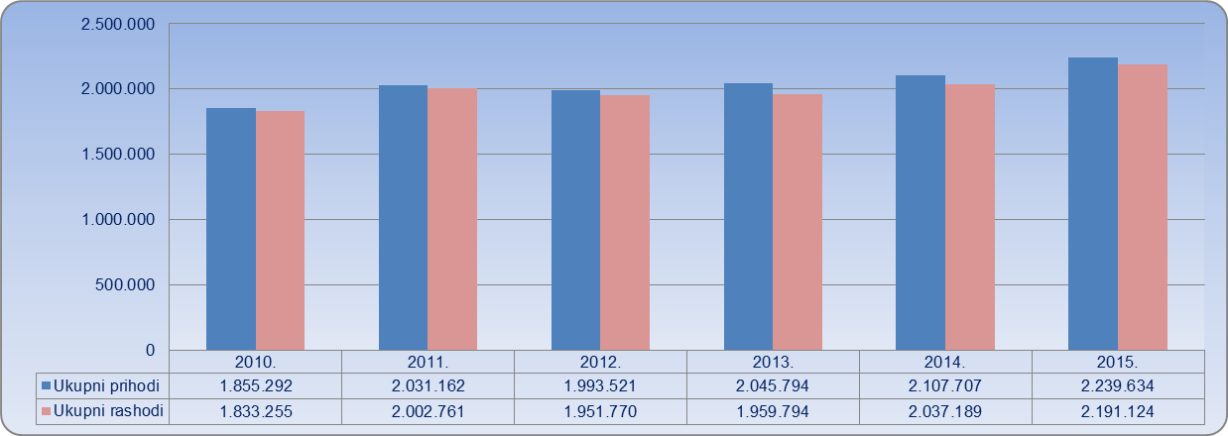
Izvor: Fina, Registar godišnjih financijskih izvještaja, obrada GFI-a za 2015. godinu
Od ukupnog broja požeških poduzetnika, njih 69,7 % poslovalo je s dobiti te su ukupno ostvarili 68,8 milijuna kuna dobiti u 2015. godini. Prema navedenom kriteriju na prvom je mjestu društvo AGRONOM d.o.o. sa 155 zaposlenih, kojima je obračunata prosječna mjesečna neto plaća u iznosu od 4.132 kune.
Tablica 3. AGRONOM d.o.o. na prvom je mjestu među poduzetnicima u gradu Požegi prema dobiti u 2015. godini – niže prikazani podaci objavljeni su na Transparentno.hr
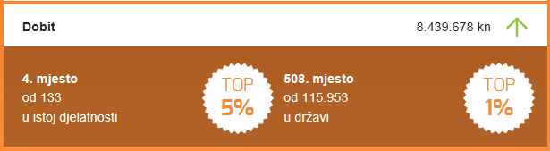 | Djelatnost: (46.21) Trgovina na veliko žitaricama, sirovim duhanom, sjemenjem i stočnom hranom
 | OIB | 67793044823
 | MB | 01199609
 | Veličina | Srednje veliki
 | Temeljni kapital | 38.505.100 kn
 | Korisnik koncesije | Ne
 | U predstečajnoj nagodbi | Ne
Izvor: Financijska agencija – Registar godišnjih financijskih izvještaja, Transparentno.hr
Poduzetnici grada Požege na petom su mjestu među gradovima/općinama Požeško-slavonske županije prema obračunatoj prosječnoj mjesečnoj neto plaći po zaposlenom (3.764 kn) u 2015. godini, što je na razini prosječne mjesečne neto plaće zaposlenih u Požeško-slavonskoj županiji (3.774 kn). Za usporedbu, prosječna mjesečna neto plaća po zaposlenom u RH iznosila je 5.019 kuna, što je 33,3 % više od prosječne plaće zaposlenih kod poduzetnika u gradu Požegi.
Grafikon 2. Prosječna mjesečna neto plaća po zaposlenom u gradu Požegi, PSŽ i RH u 2015. godini
(prosječne plaće u kunama)
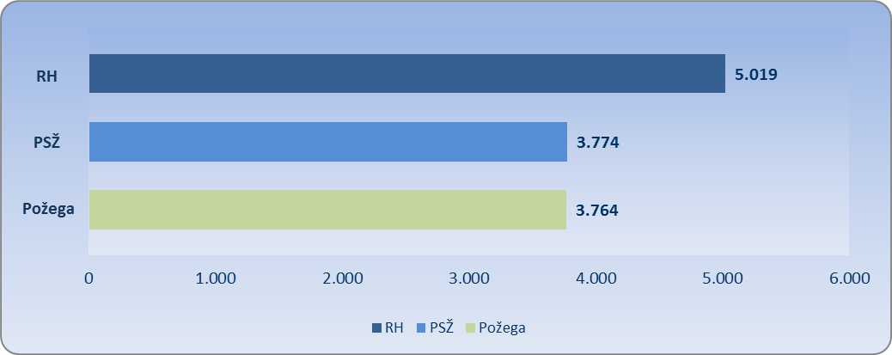
Izvor: Fina, Registar godišnjih financijskih izvještaja, obrada GFI-a za 2015. godinu
U niže navedenom grafikonu prikazana je usporedba poduzetnika s najvećim ostvarenim prihodom u gradu Požegi prema produktivnosti u 2015. godini. Prema navedenom kriteriju društvo AGRONOM d.o.o. na prvom je mjestu. Na drugom je mjestu društvo ALLES d.o.o. koje je ostvarilo ukupan prihod u iznosu od 123 milijuna kuna, iskazalo pozitivan financijski rezultat (3,7 milijuna kuna), zapošljavalo 77 radnika kojima je obračunata prosječna mjesečna neto plaća u iznosu od 4.276 kuna.
Jedan od vodećih proizvođača u konditorskoj industriji u RH, ZVEČEVO d.d., prema pokazatelju produktivnosti na trećem je mjestu među poduzetnicima sa sjedištem u gradu Požegi u 2015. godini.
Grafikon 3. Usporedba top pet poduzetnika u gradu Požegi s najvećim ostvarenim prihodima u 2015. godini prema pokazatelju produktivnosti
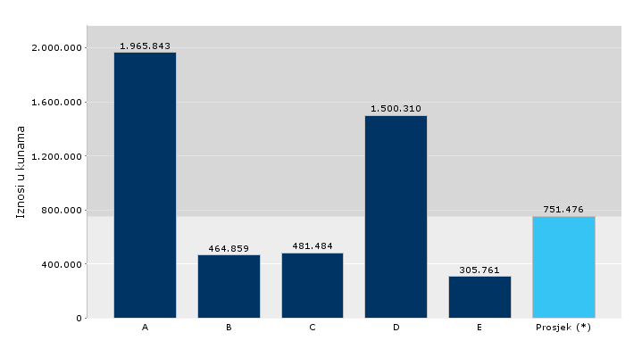 | A) AGRONOM d.o.o.  Temeljni kapital 38.505.100 kn
B) PLAMEN d.o.o.
Temeljni kapital 85.250.000 kn
C) ZVEČEVO d.d.
Temeljni kapital 76.474.000 kn
D) ALLES d.o.o.
Temeljni kapital 6.100.000 kn
E) SPIN VALIS d.d.
Temeljni kapital 28.910.640 kn
 | Prosjek/produktivnost poduzetnika na razini RH
Izvor: Fina,servis info.BIZ
Više o rezultatima poslovanja poduzetnika po područjima djelatnosti i po drugim kriterijima, prezentirano je u standardnim analizama rezultata poslovanja poduzetnika RH, po županijama i po gradovima i općinama u 2015. godini.
Pojedinačni podaci o rezultatima poslovanja poduzetnika dostupni su besplatno na RGFI – javna objava i na Transparentno.hr, a agregirani i pojedinačni podaci dostupni su uz naknadu na servisu info.BIZ
Informacija o tome je li poslovni subjekt u blokadi ili ne, dostupna je korištenjem usluge FINA InfoBlokade slanjem SMS poruke na broj 818058, te korištenjem WEB aplikacije JRR tj. uvidom u podatke o računima i statusu blokade poslovnih subjekata, koji se ažuriraju u Jedinstvenom registru računa kojega u skladu sa zakonskim propisima, od 2002. godine, vodi Financijska agencija.

 |  | 

Društvo je korisnik koncesije za zahvaćanje voda za tehnološke potrebe na lokaciji grada Požege, za razdoblje 17.3.1998. do 17.3.2018. godine. Davatelj koncesije je Ministarstvo zaštite okoliša i energetike. Izvor: Registar koncesija, http://servisi.fina.hr/regkonc/, preuzeto 9. ožujka 2017. godine.
Informacije o osnovnim financijskim rezultatima poslovanja društava te kolike su prosječne mjesečne neto dostupne su na Transparentno.hr, jednostavno i bez novca, korištenjem VINGD bodova.

